L’histoire d’une étoile perdue.

Nom/Prénom : Luna Stella
Surnom : La petite princesse des étoiles
Date de naissance : 25 février
Age : 18 ans
Fonction : Astrologue
Fruit du démon : Stella a mangé le Hoshi Hoshi no mi (Fruit Stellaire) qui lui permet de contrôler la force et la puissance des étoiles. Elle peut donner à son corps tout les caractéristiques d’une étoile, par ex : transformer le gaz autour d’elle en Hélium ou en Hydrogène ou encore se déplacer à une vitesse phénoménale. Elle peut aussi créer des constellations et ainsi aider les marins à naviguer la nuit.

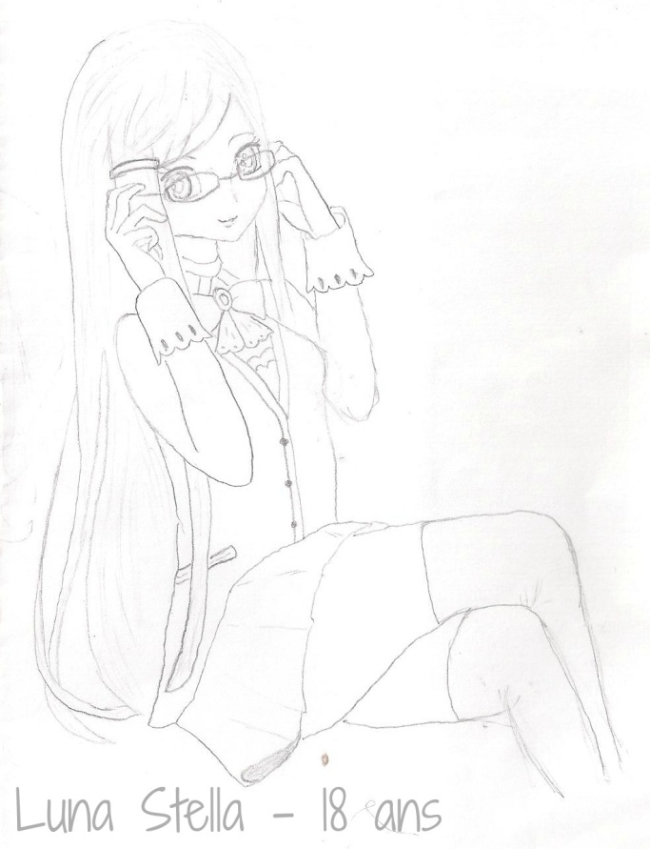

Description physique :
C’est une jolie jeune fille à la longue chevelure lisse. Elle a les cheveux de couleur rouge éclatant et de beaux yeux marron. Elle porte ses petites lunettes la plupart du temps et sur son poignet elle a un tatouage qui représente une étoile. Elle s’habille de manière très élégante et sophistiquée. Comme elle vient d’une famille aisée, elle est très polie.

Description mental :
C’est une fille charmante et douce. Elle est très intelligente et a un caractère très ouvert. Elle ne transige pas sur les valeurs et les principes, on dit qu’elle tient ça de sa maman.

Chapitre 1

Personnages :
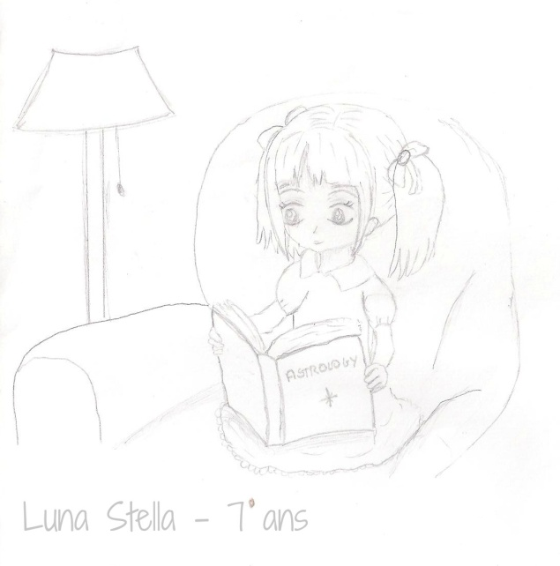

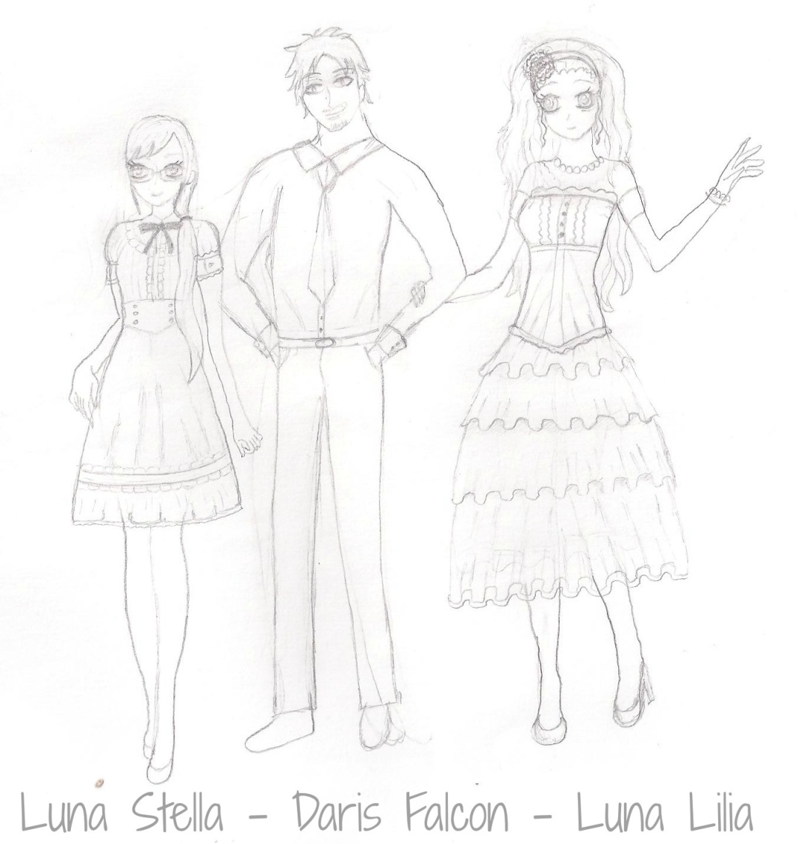

Histoire :

Luna Stella est une jeune fille originaire de l’île Céleste Suriya. Elle y vivait avec ses parents dans un grand manoir, hérité de ses grands-parents. Son père, Daris, travaille pour le roi en tant que chef de l’armée royale et sa mère, Lilia, est mère au foyer. Sa mère est une femme très douce, toujours à l’écoute de sa petite fille. Elle a de longs cheveux dorés et les yeux marron. Son père est un homme très respecté de la société pour son dévouement et son courage. C’est un homme très autoritaire mais il tout de même un grand cœur. Il a des yeux verts et des cheveux d’un noir intense.
Un beau soir de pleine lune, Stella s’était installée sur sa petite terrasse, toute seule comme à son habitude. Le vent soufflait doucement quand tout à coup elle vit une magnifique étoile filante briller dans le ciel noir de la nuit. Elle fut émerveillée par ce beau spectacle, qui n’a pourtant duré que quelques minutes. La petite Stella commença des lors à développer sa passion pour l’astrologie. Elle se rendait tous les soirs dans le bureau de son père pour y chercher des livres intéressants à lire. Elle se servait du petit tabouret en bois pour atteindre l’étagère du haut. Ce n’était qu’une enfant de 7 ans et pourtant elle comprenais très bien ce qu’elle lisait. Ses parents étaient très fiers d’elle.

||9 ans plus tard||

« Bonjour ma chérie ! C’est l’heure de se réveiller, la cérémonie va bientôt commencer. »
« Hmmm …. Bonjour maman. J’arrive dans quelques minutes … »
Sa mère s’installa au pied de son lit. Elle aperçoit un livre qui porte le titre d’ « astrology ». C’est un gros livre, très vieux. Elle le pose sur ses genoux et laissa un petit sourire paraître sur son visage inquiet.
« Tu as encore passé ta nuit à lire ses livres d’astrologie? » Elle prit une grande respiration et regarda sa petite fille d’un air inquiétant. Stella se redressa et se metta dos contre la tête de lit. Elle se muni d’une pince pour attacher ses longs cheveux qui lui gênais le visage.
« Ecoute Stella, ton papa et moi nous nous faisons beaucoup de soucis pour toi. » Stella leva la tête tandis qu’elle attachait soigneusement sa petite frange sur le côté. « Tu accordes tout ton temps à l’astrologie, sans même penser à ta famille, tes amis, ou même encore tes études. Ca fera maintenant 3 semaines que tu n’es plus sortie jouer dehors avec tes amis. Madame Midori a téléphoné hier soir pour nous demander ce qu’il t’arrivait. Tes notes du dernier semestre son très mauvaises. Elle s’inquiète aussi, tu sais. »
Stella se leva et alla jeter un œil par la fenêtre. Elle ouvre grand les rideaux. Les rayons de soleil s’emparent de la sombreté de la chambre. Elle resta debout devant la fenêtre. Un moment de silence s’impose. Stella sentais le regard de sa maman dans son dos.
« Maman, l’astrologie, pour moi c’est l’histoire de toute une vie, tu sais bien ce qu’il en est ! Je ne peux pas arrêter mes recherches maintenant. Tu diras à madame Midori que ce n’est plus la peine de venir me donner cours. Vous m’excuserez toi et papa, mais je n’ai pas le choix.» Stella avait peur de la réaction de sa mère, mais elle essaya tant bien que mal de paraître aussi sûre d’elle que jamais. Elle se retourna et pris place devant sa coiffeuse. Sa mère la suivait du regard.
« Je suis navrée mais ton père et moi nous allons devoir t’interdire de continuer à étudier l’astrologie. » Stella tourna très rapidement la tête en direction de sa mère. On pouvait lire le désespoir dans ses yeux. Une grosse boule se forma dans son ventre. Elle ne voulais pas croire ce qu’elle venait d’entendre, elle n’osais même pas y songer.
« Mais pourquoi ? » Sa voix tremble. Ces dernières paroles résonnaient encore entre les quatre murs de la grande chambre.
« Car … » « Car, c’est interdit. »
« Interdit ?! Mais depuis quand ? »
« Depuis que le gouvernement mondial est au courant qu’il y aurait une constellation qui mènerait à un trésor inestimable caché quelque par sur une île céleste. »
Le sang de Stella ne fit qu’un tour. Elle courra vers son bureau et commença à fouiller dans toute sorte de documents et dessins avec des codes indéchiffrable.
« La voilà ! » Elle tient une très grande feuille entre ses mains sur laquelle elle avait dessiné toutes les constellations qu’elle avait pu apercevoir durant ses nuits de recherches.
« Regarde maman ! Toutes ses constellations forment un cercle autour de l’île, elles forment toute un angle à 360° autour de l’île, appart une ! Regarde maman, c’est celle-là… Tu la vois ? » Sa maman n’en croyait pas ses yeux. Elle est restée bouché bée devant cet exploit. Sa fille qui … Sa propre fille… Elle cria :
« C’est elle ! C’est la constellation Altair ! » Lilia s’effondra par terre et tena sa tête entre ses mains. Elle se mit à sangloter.
« J’ai consacré ma vie entière à chercher Altair ! J’y ai mit ma sueur et mon sang dans ses recherches… » Des petites flaques d’eau se forment sur le sol. « … mais elles n’ont jamais abouti… Je … J’étais astrologue avant, Stella. Je faisais des recherches pour trouver Altair. »

Ses dernières phases résonnaient encore aux oreilles de sa fille. Stella se couvre la bouche des deux mains d’un geste brusque et elle sent ses yeux devenir humide. Sa mère poursuit :
« Un beau jour, le gouvernement mondial a envoyé un amiral et sa flotte pour arrêter toutes les recherches astrologique. Tous mes collègues et amis ont été enlevé un par un et se sont fait tué ensuite. C’est à ce moment-là que je me suis enfui et que j’ai rencontré ton père. Il m’a alors promis de me protéger coûte que coûte. Le roi aussi est derrière tout ça, il a menti au gouvernement pour me protéger, mais à condition que j’arrête mes recherches… J’ai alors tout abandonné. Ton père a pourtant multiples fois essayer de me convaincre de m’y remettre, mais je n’ai pas voulu. C’est trop dur. Tous les livres et documents que tu as trouvée dans le chambre de ton père étaient à moi autrefois…» Stella écoutais sa maman avec une grosse boule dans la gorge. Elle retenu ses larmes et s’accroupi devant sa maman. Elle prit ses mains dans les siennes et les serra très fort. Lilia regarda sa fille fixement dans les yeux. Ses yeux remplis de larmes et de douleur, de la douleur qui avait été cachée jusqu’à maintenant.
« Maman, écoute-moi. Je trouverais le chemin d’Altair qui mène au trésor. Même si ça doit me coûter la vie. »

